El objetivo de esta actividad es que efectúes un análisis de regresión que permita construir un modelo predictivo a una base de datos real de manera que puedas generar pronósticos adecuados.
Entregable: Un Jupyter Notebook (archivo de extensión .ipynb), archivo PDF y capturas de pantalla en el espacio de respuesta que muestren tanto el código desarrollado como la solución al problema planteado, incluyendo los comentarios que sean pertinentes a las preguntas que se plantean. Entregas sin estos elementos no serán calificadas.
¡Buena suerte!
Paso a paso:
- Considere los valores históricos del Producto Interno Bruto (GDP) para México de acuerdo a los registros del banco mundial.
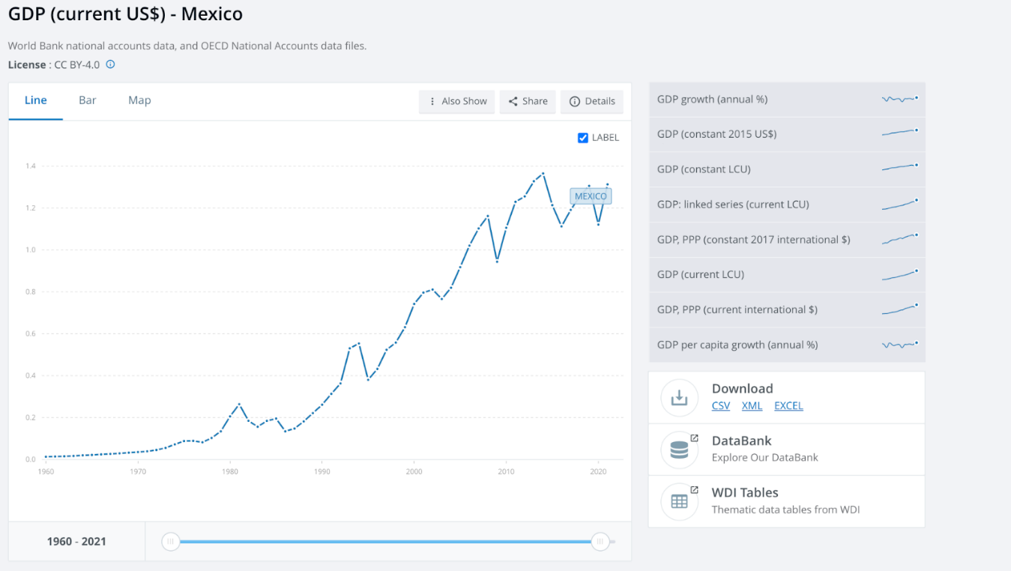
La base de datos previa se encuentra contenida en el archivo de Excel “Mexico GDP.xlsx”
- Mediante una regresión de mínimos cuadrados ajuste los datos del archivo anterior al modelo logístico siguiente:
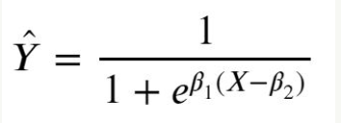
donde X representa el período (año) y Y el PIB. De lo anterior es evidente que debe estimar dos parámetros (Beta1 y Beta2 ). ¿Tuvo algún problema en el proceso de estimación de parámetros? ¿A qué crees que se debe?
- Transforme la base de datos previa dividiendo cada observación entre el valor máximo de la columna a la que pertenece. A este proceso se le denomina “Normalización”.
- Vuelva a intentar el ajuste del problema anterior para las dos nuevas columnas resultantes.
¿Obtuvo resultados satisfactorios en esta ocasión?
Explique a detalle comentando sobre la bonda de ajuste.
¿Cuál sería su pronóstico del PIB (GDP) para México en el 2022?
¿Qué mecanismo de transformación tendría que realizar en dicho caso?

